Class Diagram

Version: 0.1

VoteGR



## ΠΕΡΙΕΧΟΜΕΝΑ

**Class diagram** **3**

## 

## Τα μέλη της ομάδας:

|  |  |  |  |
| --- | --- | --- | --- |
| ΕΠΩΝΥΜΟ | ΟΝΟΜΑ | ΑΡΙΘΜΟΣ ΜΗΤΡΩΟΥ | ΕΤΟΣ ΣΠΟΥΔΩΝ |
| Καραβοκύρης | Μιχαήλ | 1059636 | 4ο |
| Κουνέλης | Αγησίλαος | 1059637 | 4ο |
| Κουτσοχέρας | Ιωάννης | 1059638 | 4ο |
| Παπαχρονόπουλος | Γεράσιμος | 1059629 | 4ο |

Editor: Κουνέλης Αγησίλαος, Κουτσοχέρας Ιωάννης

Contributors: Καραβοκύρης Μιχαήλ, Γεράσιμος Παπαχρονόπουλος

## 

## Class diagram[1]

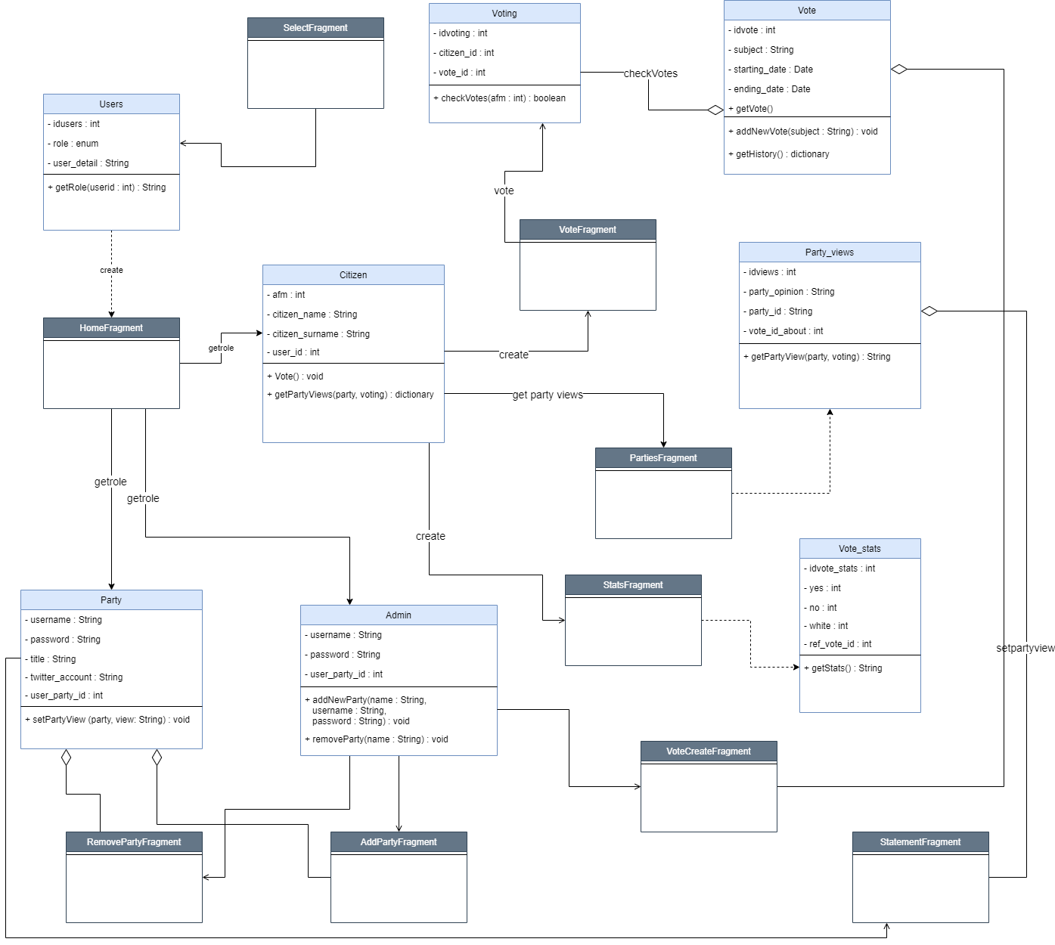

1. Το διάγραμμα υλοποιήθηκε στο Diagrams.net